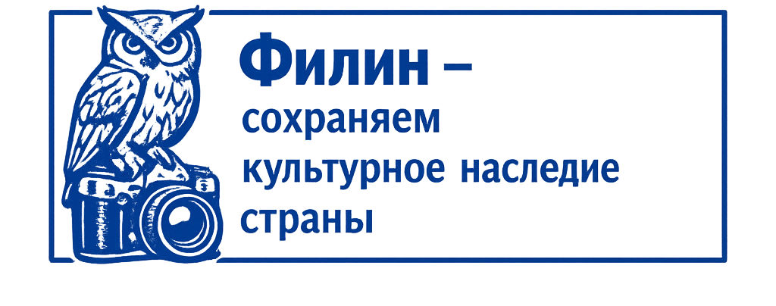

Типовая форма акта выездного обследования
Отметка о размещении (дата и учетный номер) сведений о наблюдении за соблюдением обязательных требований (мониторинге безопасности) в едином реестре контрольных (надзорных) мероприятий ¹
ссылка на карточку мероприятия в едином реестре контрольных (надзорных) мероприятий:
QR-код, обеспечивающий переход на страницу в информационно-телекоммуникационной сети «Интернет», содержащую запись единого реестра контрольных (надзорных) мероприятий о профилактическом мероприятии, контрольном (надзорном) мероприятии в едином реестре контрольных (надзорных) мероприятий, в рамках которого составлен документ

Государственный орган по охране объектов культурного наследия

(наименование контрольного (надзорного) органа и (или) его территориального органа)

{{date}}, {{time1}}
(дата и время составления акта)

{{address}}
(место составления акта)

Акт выездного обследования

- Выездное обследование проведено в соответствии с заданием
(ссылка на задание уполномоченного должностного лица контрольного (надзорного) органа о проведении выездного обследования)

- Выездное обследование проведено в рамках регионального государственного контроля

(наименование вида государственного контроля (надзора), вида муниципального контроля в соответствии с единым реестром видов федерального государственного контроля (надзора), регионального государственного контроля (надзора), муниципального контроля ²)

- Выездное обследование проведено:
  - Представителем государственного органа по охране объектов культурного наследия

(фамилии, имена, отчества (при наличии), должности инспекторов, в том числе руководителя группы инспекторов, уполномоченных на проведение выездного обследования)
- К проведению выездного обследования были привлечены:
Эксперты (экспертные организации):

(фамилии, имена, отчества (при наличии), должности экспертов, с указанием сведений о статусе эксперта в реестре экспертов контрольного (надзорного) органа или наименование экспертной организации с указанием реквизитов свидетельства об аккредитации и наименования органа по аккредитации, выдавшего свидетельство об аккредитации)

- Выездное обследование проведено в отношении: объекта культурного наследия регионального значения - {{name}}
(объект контроля, в отношении которого проведено выездное обследование)

- Выездное обследование проведено по адресу (местоположению): {{address}}

(адреса (местоположение) места осуществления контролируемым лицом деятельности или места нахождения иных объектов контроля, в отношении которых было проведено выездное обследование)

- Контролируемое лицо: КНМ без взаимодействия
(фамилия, имя, отчество (при наличии) гражданина или полное наименование организации, индивидуальный номер налогоплательщика, адрес организации (ее филиалов, представительств, обособленных структурных подразделений), в отношении которого проведено выездное обследование)

- Выездное обследование проведено в следующие сроки: с {{date}}, {{time}}
по {{date}}, {{time1}}
(дата и время фактического начала выездного обследования, а также дата и время фактического окончания выездного обследования)
- При проведении выездного обследования совершены следующие контрольные (надзорные) действия:
Визуальный осмотр, фотофиксация
(первое фактически совершенное контрольное (надзорное) действие: осмотр; отбор проб (образцов); инструментальное обследование; испытание; экспертиза)
в следующие сроки:
с {{date}}, {{time}}
по {{date}}, {{time1}}
по месту: {{address}}

(даты и места фактически совершенных контрольных (надзорных) действий);
по результатам которого составлен: протокол осмотра от {{date}}
(даты составления и реквизиты протоколов и иных документов (в том числе протокол осмотра, протокол отбора проб (образцов), протокол инструментального обследования, протокол испытания, экспертное заключение), составленных по результатам проведения контрольных (надзорных) действий и прилагаемых к акту)
К настоящему акту прилагаются:
- протокол осмотра от {{date}}

(протоколы и иные документы (в том числе протокол осмотра, протокол отбора проб (образцов), протокол инструментального обследования, протокол испытания, экспертное заключение), составленные по результатам проведения контрольных (надзорных) действий (даты их составления и реквизиты), а также документы и иные материалы, являющиеся доказательствами нарушения обязательных требований)

Руководитель Государственного органа
по охране объектов культурного наследия
(должность, фамилия, инициалы инспектора (руководителя
группы инспекторов), проводившего выездное обследование)
(подпись)

¹ Статья 19 Федерального закона от 31 июля 2021 г. № 248-ФЗ «О государственном контроле (надзоре) и муниципальном контроле в Российской Федерации».
² Статья 18 Федерального закона от 31 июля 2021 г. № 248-ФЗ «О государственном контроле (надзоре) и муниципальном контроле в Российской Федерации».
³ Положение о федеральной государственной информационной системе «Единый портал государственных и муниципальных услуг (функций)», утвержденное постановлением Правительства Российской Федерации от 24 октября 2011 г. № 861.
⁴ Статья 21 Федерального закона от 31 июля 2021 г. № 248-ФЗ «О государственном контроле (надзоре) и муниципальном контроле в Российской Федерации».

